`要引用一个位于同级目录的 HTML 文件，只需直接使用文件名，比如 my-image.jpg。
- 要引用一下子目录的文件，在路径前写下目录名并加一个斜杠，比如 subdirectory/my-image.jpg。
- 要引用一个父目录的 HTML 文件，加上两个点。举个例子，如果 index.html 在 test-site 子目录而 my-image.png 与 test-site 处于同级目录，你可以使用 ../my-image.png 在 index.html 内引用 my-image.png 。
- 你可以组合随意以上方法，比如 ../subdirectory/another-subdirectory/my-image.png.

元素：
element就是 <p> my cat </p> 这个整体。
元素也可以有属性，看起来像这样：
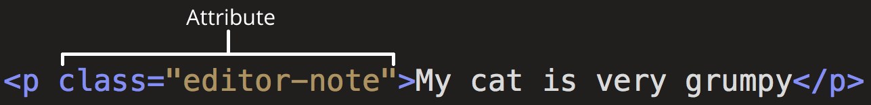
属性（Attribute）包含了关于元素的一些额外的信息，这些信息本身并不需要被显现在内容（Content）中。在这个例子中，class 是一个属性名称（name），editor-note 是属性的值(value) 。class 属性允许你为元素提供一个标识名称，以便进一步为元素指定样式或进行其他操作时使用。
一个属性应该包含：
- 在属性与元素名称或上一个属性（如果有超过一个属性的话）之间的空格符
- 属性的名称，并接上一个等号
- 由引号所包围的属性值
毫无惊喜地，CSS 布局就是基于盒模型的。每个占据你页面空间的块级元素都有相似的属性：
- 内边距（padding）, 围绕着内容的空间（比如围绕段落的空间）
- 边框（border）, 紧接着内边距的实体线段
- 外边距(margin), 围绕元素外部的空间

提示：我们将 <script> 元素放在 HTML 文件底部的原因是，浏览器按照代码在文件中的顺序解析 HTML。如果 JavaScript在最先面被加载，HTML还未加载，JavaScript将无法作用于HTML，所以JavaScript无效，如果 JavaScript 代码出现问题则 HTML 不会被加载。所以将 JavaScript 代码放在底部是最好的选择。

